# 配色

主题色：#428BCA 

配色1：#5BC0DE 

配色2：#D9534F  （可用于错误提示）

配色3：# EC971F  （可用于警告提示）

配色4：# 449D44  （可用于推送提示）

配色5：#BCBCBC  （可用于禁用提示）

背景：#FFFFFF 

标题栏背景：#F2F2F2 



# 字体：

字体：微软雅黑

标题字体颜色：#282828

文本段落： #3a3a3a

字体大小：

一级标题：32

二级标题：24

三级标题：18

四级标题：12

文本段落表格：13

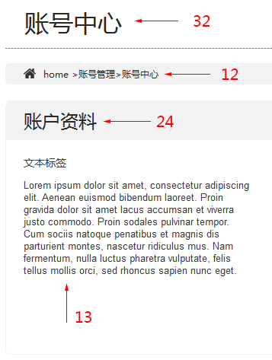

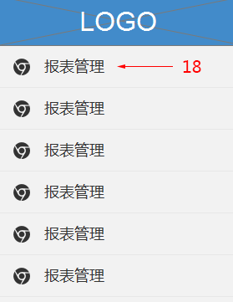

# 排版：

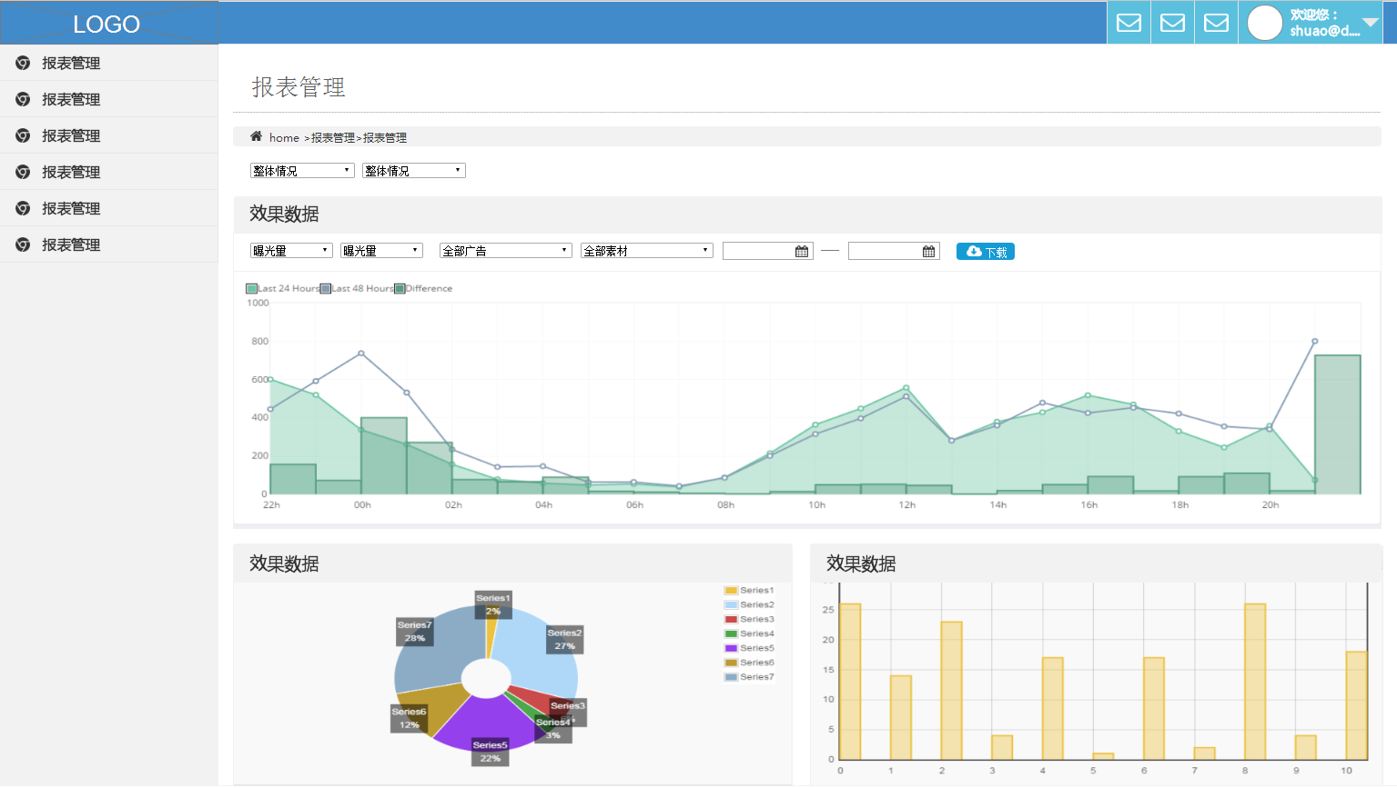

排版采用如上构图：

顶部有60px的顶部导航， 左侧为LOGO 右侧距边界20px放置 用户信息。往左排布是部分功能的快捷方式（如消息，登出等具体待定）。

用户信息：有下拉功能，里面是用户的基本设置（如我的账号信息，个人设置等，具体功能待定）。

**左侧**

功能菜单：功能菜单可在底部添加子菜单。

**右侧**

功能区：

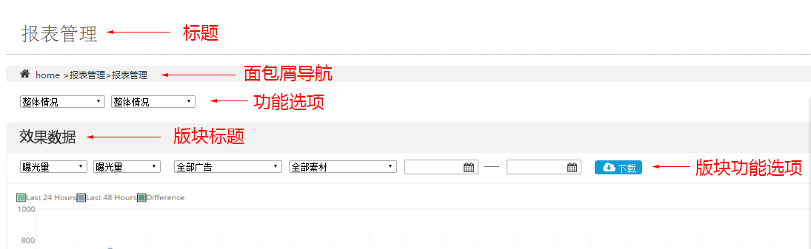视情况而定，若该页面无功能选项，则可去掉。

页面详细布局如下图：

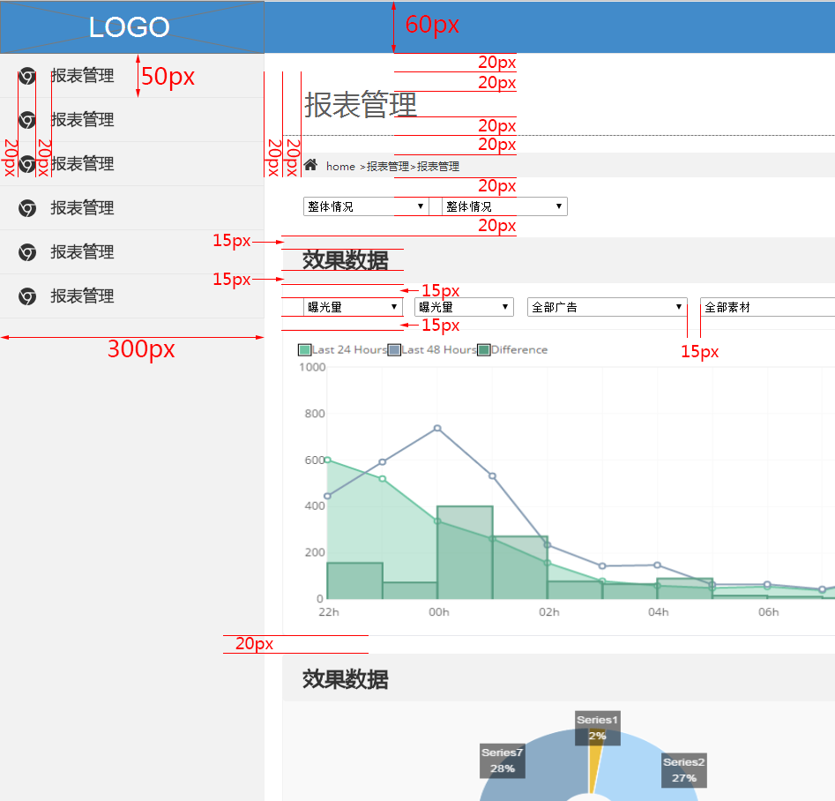

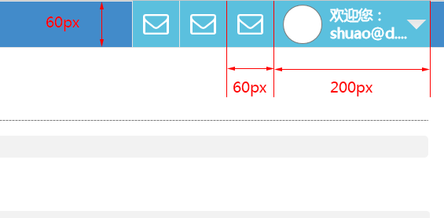

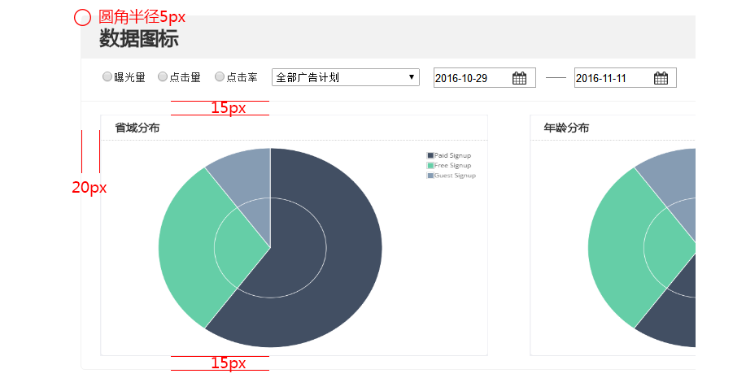

# 按钮:

